Disgrifiwch ddigwyddiad dysgu a
ddigwyddodd yn ystod eich lleoliad.
Rhif Myfyriwr: 1805178
Aseiniad: #1
Rhif Modiwl: M6X01438

CYFLWYNIAD
Yn yr aseiniad yma, trafodir profiad dysgu a arswylwyd gan yr awdur ym mis Medi 2018.
Nod yr aseiniad yw i werthuso’r profiad dysgu yma, gan ystyried a llywio ystod eang o ddamcaniaethau addysgu a thystiolaeth archwiliol er mwyn llunio’r ymarferiaeth addysgol gorau, ac yn gysylltiedig â hynny, yr amgylchedd addysgol mwyaf delfrydol i’r cyfnod addysg a dewiswyd.
Y digwyddiad dysgu penodol a dewisir yn yr aseiniad yma yw defnydd o chanu a symudiad er mwyn hwyluso dysgu’r bondiau rhif i blant blwyddyn 1.
O fewn yr rhwystred eiriau a rhoddwyd, archwilir y manteision, anfanteision a pwyntiau diddorol bob agwedd o’r strategaeth, gan ddefnyddio tystiolaeth a data sy’n bodoli a ddamcaniaethau addysgeg i ysgogi trafodaeth. Cyfeirir yn aml at y gwricwlwm a fframweithiau presennol yng Nghymru fel dangosydd llwyddiant strategaeth yr athro, ac ar yr adroddiad “Dyfodol Llwyddianus” (Donaldson et al, 2015).
Yn rhan 1, adfyfyrir a gwethusir y strategaeth addysgu a chafodd ei dystio yn yr arsylwad, wrth edrych ar sylfaeni dysgu plant (epistemoleg); sut mae nhw’n prosesu a a chofio gwybodaeth, adeiladu deallusrwydd ac yna sut gallent synthesu’r hyn maent wedi dysgu yn ymarferol.
Gofynnir: pa meisydd dysgu a ddatblygiadau cysyslltiedig ydy’r athro yn ‘taro’ yn y strategaeth yma? Sut mae’r strategaeth yma yn mesur neu’n ymrwymo i’r cwricwlwm presennol? Sut mae’r strategaeth yn gweithio i ddatblygu dealltwriaeth a côf y plant?
Edrychir ar ba effeithiau mae egwyddorion y strategaeth o cânu (ailadrodd) a symudiad (addysg corfforol, hwylusiad dysgu, mynegiant) yn cael ar y côf a deallusrwydd, datblygiad rhifedd a datblygiad llythrennedd.
Fe gysylltir y wybodaeth yma â ddamcaniaethau addysgeg presennol a blaenorol sydd yn dadlau o blaid ac yn erbyn strategaeth yr athro.
Gofynnir: sut gellir wella’r hyn mae ef neu hi’n ei wneud? Er bod cydbwysedd o Mae’n bwysig pwysleisio’r rhwystredigaeth ar yr eirfa, ac o ganlyniad y rhwystredigaeth ar y ffynhonellau ymchwil a dyfnder eu harchwiliad yn yr aseiniad yma.
Yn rhan 2, edrychir ar yr awyrgylch dysgu delfrydol yn y Cyfnod Sylfaen, wrth myfyrio gynnwys yr amgylchedd corfforol, emosiynol, addysgol gan llywio nifer o ddamcaniaethau addysgu nodedig, esiamplau a arsylwyd gan yr awdur
CASGLIADAU CRYNO

Fel ddaiff yn glir erbyn diwedd yr aseiniad yma, un o’r casgliadau mwyaf gyson ymddangosodd o’r gwaith werthuso ac adfyfyrio oedd; nid yw un math o strategaeth, dull neu modd, theori addysgeg neu adnodd dysgu yn gweithio’n gwell na’r llall, ac rhaid i ymarferwyr addysgu y cyfnod sylfaen ymrwymo i ymagwedd holistig (Miller, 2008) sydd yn datblygu’r plentyn cyfan. (Kochhar-Bryant, 2010).

Fel amlinellwyd yn fframwaith y Cyfnod Sylfaen (Llywodraeth Cymru, 2015, t. 4), mae’n oll-bwysig datblygu’r sgiliau fydd angen arnynt i dyfu i fod yn cyfranogwyr a ddysgwyr hyderus, gan gynnwys sgiliau emosiynol, cymdeithasol, a lles.

Dros y degawdau diwethaf, mae cam-dueddiad ers gyflwyniad dullau fel ‘VAK’ neu ‘VARK’ (Fleming, 1987) - sydd i rhyw raddau wedi ei cam-ysbrydoli gan damcaniaeth nodedig ‘aml-gwybyddiaeth’ Howard Gardner (1983) (mwy ar rhain o fewn yr aseiniad yma) - o gynllunio wersi a ddulliau addysgu penodol i ddisgyblion sydd wedi grwpio o rhan ffafriaeth arddull dysgu (gweledol, clywedol, cinesthetig) yn rhwystredig ar ei orau, ond yn newidiol ar ei waethaf.

Dwedai John Hattie (2012, t.79), er bod nifer o manteision i ddysgu gan ddefnyddio’r methodolegau gweledol, ar lafar, a symudiad, ni ddylai hwn cael ei drysu gyda chryfderau gwahaniaethol myfyrwyr yn ar arddulliau yma. Yn ogystal â hyn, yn ôl eu hadolygiad gwaith Gardner yn 1983, ddwedai Ihle a Tyminski (2007: t. 67-74) bod gan bawb y cryfderau wahanol yn y gwybyddiaethau yma, ac bod unigolion yn gwahaniaethu am rhesymau genynnol a phrofiadol yn eu proffilau unigol o gryfderau a gwendidau deallusol.

Felly, mae’n ymddangos mai cynnal cydbwysedd ac amrywiaeth o fewn y ‘blwch offer’ o arddulliau addysgu sy’n bwysig ar athrawon er mwyn hwyluso ac annog mwynhâd dysgu disgyblion o wahanol galluoedd, oedrannau, anghenion, a chymhelliannau. Caiff hyn ei atseinio mewn sawl dogfen statudol a gynhelir gan Llywodraeth Cymru yn y flynyddoedd diwethaf. Cyfeiriaf at Fframwaith y Cyfnod Sylfaen (2015: t.9, 17) ac hefyd adroddiad Dyfodol Llwyddianus (Donaldson, 2015: t.4) yn uniongyrchol yma.

strategaeth a arsylwyd yn cyflawni nifer o amcanion addysgu ar y cyd, mewn ffordd sy’n argymell y blant ac yn adeiladu ar gwybodaeth sydd eisioes yn bodoli ganddynt.
CYD-DESTUN YR ARSYLWAD

Er mwyn i ni cael wethuso’n fanwl ac yn effeithiol, mae’n rhaid i ni yn gyntaf deall y cyd-destun y mae’r disgyblion yn ei gwethredu ynddi tra eu bod nhw’n mynychu’r ysgol. Gan traws-gyfeirio â chanllawiau egwyddorion BERA (2018: t.17, 21 - 25) i greu arsylwadau, gwybodaeth a chyfeirnodau anhysbys, dyma beth deallwn o’r ysgol a arsylwyd:

Mae’r ysgol yn ysgol ‘bob oed’ (3 - 19) cymysg, gyfrwng y Gymraeg sydd wedi ei leoli yn ardal gwledig yn Ne Ddwyrain Cymru. Yn ôl adroddiad diweddaraf yr ysgol yma (Estyn, 2017), mae cyfrannedd y disgyblion sydd yn gymwys i ginio am ddim, neu sydd ar y gofrestr anghenion arbennig yn llawer is na’r gyfartaledd cenedlaethol, ac mae’r ysgol wedi ei farnu’n ‘da’ ym mhob un o brif ganfyddiadau’r adroddiad diwethaf.

Nodwyd hefyd bod yr ysgol yn un arloesol, sydd yn cydweithio â Llywodraeth Cymru a nifer o ysgolion eraill i ddatlbygu’r cwricwlwm newydd, datblygiadau fydd yn seiliedig a’r awgrymiadau gwnaeth Donaldson (et al, 2015) yn eu adroddiad ‘Dyfodol Llwyddianus’.

Hefyd, yn canllawiaeth polisiau dysgu ac addysgu, mae’r ysgol yn sôn yn benodol am y ‘nodweddion addysgu rhagorol’ sydd yn disgwyliedig ar bob aelod o staff, ac ei fod yn disgwyl i athrawon mabwysiadu arddulliau dysgu amrywiaethol yn seiliedig ar ystod eang o ddamcaniaethau addysgeg. (Polisi dysgu ac addysgu Ysgol X, [addasiad 2017]) [anhysybys yn ôl canllawiau BERA (2018).

Mae hi’n debyg felly bod gan yr ysgol disgwyliadau uwch na’r gyfartalog (yng Nghymru) ynglyn â safonau a ddeillianau ei ddisgyblion ac athrawon, ac fel ysgol arloesi, mae meddwl dwfn yn cael ei wneud a’i weithredu o rhan y 4 diben, y 3 cyfrifoldeb traws-cwricwlaidd a’r 4 camau cynnydd gosodwyd gan Dyfodol Llwyddianus yn barod (Donaldson et al, 2015: t.25, 40-41, 52).

YR ARSYLWAD

Mae’r athro yn dal ei dwylo yn agored ac i lan i’r plant i ddangos bod angen defnydd y dwylo yn y dasg yma, yna mae’n cychwyn y gan ar ffurf rap. Mae’r plant yn ymuno mewn wrth arwyddo â’u dwylo y rhifau a fynegwyd ar lafar.
Mae’r dosbarth cyfan yn lafarganu rap y bondiau rhif 10, gyda dawns difyrrus a mynegiant y rhifau ar eu bysedd: “Naw (9) – ac - un (1) – ac - un (1) - a - naw (9). Wyth (8) - a - dau (2) - a - dau (2) – ac - wyth (8). Saith - a – tri – a – tri – a - saith, chwech - a – phedwar - a - phedwar – a - chwech…” a.y.y.b “dyma’r bondiau deg!”

Mae’r athro yn monitro’r ymrwymiad i’r dasg yn weledol ac yn clywedol trwy gydol y weithgaredd.
Athro: “Da iawn blant! Pwy sy’n barod i wneud bondiau rhif 20?”

Yn yr un modd, mae’r athro yn cychwyn can a symudiad megis ymdaith milwyr americanaidd, ac mae’r plant yn ymuno mewn:
“dim a dau-ddeg a dau-ddeg a dim, un ac un-deg-naw ac un-deg-naw ac un…”
Mae’r plant yn stompio’r llawr ac yn dal un llaw i’w pennau.

Ffigwr 1: Dyfyniad o trawsgrifiad yr awdur - gweler Atodiad 1 am y trawsgrifiad llawn ac Atodiad 2 am yr alaw fel sgôr cerddorol.

Dewiswyd trafodaeth y ddigwyddiad dysgu uchod, sef defnydd can a symudiad i addysgu’r bondiau rhif (neu ffeithiau rhif) i blant blwyddyn 1 (Cyfnod Sylfaen), gan ei fod yn cyflawni nifer o ddatblygiadau sgiliau ar y cyd (Llywodraeth Cymru, 2015) ac yn cynnig cyfle i drafod sut y ddatblygir sgiliau craidd plant ifanc o safbwynt epistemolegol. Defnyddiwyd y strategaeth yma gan yr athro â ddosbarth cyfan ar cyd, dros cyfnod o 10 munud.

Yn y ddyfyniad uchod, defnyddir symudiad a chân fel cerbyd er mwyn argymell y blant i ailadrodd patrymau rhif - ar lafar ac o’r cof - yn ogystal â ddefnyddio eu dwylo i fynegi’r rhifau yn gorfforol tra’n lafareirio. Nod y weithgaredd yma yw hwyluso dysgu’r plant er mwyn cofio bondiau rhif ac i atgyfnerthu eu dealltwriaeth o batrymau a chysylltiadau rhifau.

Ond fel esbonir isod, wrth ystyried y Fframwaith Rhifedd a, Llythrennedd sydd o hyd yn bodoli (Llywodraeth Cymru, 2015), ac efallai’n pwysicach byth, y ddatblygiadau sydd ar y gweill gyda’r cwricwlwm newydd yng Nghymru (yn benodol; y 3 cyfrifoldeb traws-cwricwlaidd a’r symud tuag at ffocysi thematig ledled y meisydd dysgu a phrofi (Donaldson, G., 2015: t. 88)) mae’r strategaeth addysgu yma yn un diddorol i’w adfyfyrio arno.

Yn gyntaf, rhaid cyfeirio at y cwrwicwlwm a fframweithiau statudol sydd yn ei le yn bresennol. Yn fframwaith statudol rhifedd a llythrennedd Llywodraeth Cymru (2015: 5), soniwyd am yr addysgeg sydd angen er mwyn cynnal gyfleoedd dysgu sydd yn datblygu sgiliau, gwybodaeth a deallthwriaeth plant ym mhob cyfnod dysgu. Dwedir am sawl sgil bod angen:

“Gwahanol fathau o weithgareddau chwarae ac ystod o weithgareddau a gaiff eu cynllunio”;

(Llywodraeth Cymru, 2015: t.2)
Hefyd:

“cyfleoedd dysgu gweithredol sy’n adeiladu ar brofiadau blaenorol”;

(Llywodraeth Cymru, 2015: t.5)

Yn ogystal â;

“weithgareddau sy’n caniatáu iddynt ddefnyddio eu synhwyrau a bod yn greadigol a dychmygus”.

(Llywodraeth Cymru, 2015: t.5)

Wrth gyfeirio at y ddatblygiadau sy’n disgwyliedig yn Fframwaith y Cyfnod Sylfaen (Llywodraeth Cymru, 2015), mae’n ymddangos fel bod nifer o ddatblygiadau mewn sawl un o’r meisydd dysgu yn cael eu cyflawni. Gweler Atodiad 3 am y rhestr llawn o deilliannau a ddatblygiadau a chyflawnir. Gwelwn bod y plant yn ymgysylltu â’r meisydd mathemategol, datblygiad creadigol, datblygiad corfforol, ac hefyd datblygiad y Gymraeg; gan gynnwys sgiliau llafaredd a sgiliau gwrando.

Gall hefyd dadlau eu bod yn ymgysylltu â’r Cwricwlwm Cymreig wrth iddynt gyfansoddi a pherfformio caneuon ei hun gyda chymorth yr athro (Llywodraeth Cymru, 2003: 40). Mae hyn yn esiampl dda o hwyluso’r dysgu, er mwyn ymgeisio i ddatblygu perthynas cadarnhaol gyda fathemeteg trwy gydol eu hoesau.

Epistemoleg

Er mwyn mesur effeithrwydd y dasg, gelliir mesur gyda nifer o dulliau a meini prawf nodedig. Mae’n bwysig. Cyfeirir at sawl damcaniaeth isod er mwyn ddyrru casgliag cytbwys a chyflawn a rhoir safbwynt fwy cyfoethog iddym,

Bloom
Mae’r gweithgaredd o dan sylw yn cyflawni sawl cam ar parth dysgu’r sgiliau gwybyddol Bloom (1956)

Ffigwr 2 – Addasiad yr awdur o deiagram tacsonomeg Bloom (1956)

Mae’r plant yn medru adrodd o’r côf nifer o bethau ar y cyd – rhifau ar lafar, gwerth y rhifau fel nifer bysedd, alaw a symudiad (Gwybodaeth). Rhaid hefyd i’r plant deall ystyr y geiriau, cysylltu rheini gyda rhifau – a’u gwerth - ac yna adeiladu ar y wybodaeth blaenorol i ddeall swm y ddau rhif (Dealltwriaeth). Ac yn olaf, mae’r plant yn rhoi cynnig ar y cân ac yn cael eu hannog i adrodd hi nôl. Mae’r plant yn ymestyn eu dealltwriaeth o’r bond rhif rhwng 1 a 9, 2 ac 8, (ac yn y blaen) i gwneud symiau syml mewn gweithgareddau rhifedd eraill, e.e brawddegau rhif. (Ymarferiaeth).

Grigg
Ar y llaw arall, dwedai Grigg (2015: t.132) y mai tri fath o wybodaeth sydd angen i blant gael caffaeliad ynddo er mwyn deall cysyniadau; sef gwybodaeth cyhoeddiadol, trefniadol ac amodol.
Wrth gyfeirio at Holt (1984), ddwedai Grigg bod angen i wybodaeth cael ei hystyried fel mwy na casgliad o ffeithiau. Yn ogystal â ‘gwybod hyn/hwn/hon’ (cyhoeddiadol), rhaid i ddysgwyr gwybod ‘sut’ i ddefnyddio’r gwybodaeth (trefniadol) ac yna gwybod ‘pryd a pham’ gallen nhw defnyddio’r gwybodaeth (amodol).

Haylock
Yn debyg i Grigg, yn ei Fodel Cysylltiadau (ffigwr 2), dadleuai’r mathemategwr nodedig Derek Haylock mai proses o adeiladu 4 prif cysylltiad yw dysgu mathemateg a rhifedd (Haylock, 2014: t.25). Yma, dadleuir mai iaith, symbolau, profiad ymarferol, a lluniau yw’r cysylltiadau mwyaf pwysig i’w sefydlu wrth i blant dod i ddeall rhifau a gweithredau rhifau. Gweler ffigwr 2.

iaith

symbolau profiad ymarferol

lluniau

Ffigwr 2: Addasiad yr awdur o ddeiagram ‘a model of understanding number work; making connections (Haylock & Manning, 2014: t.25)

Wrth gymharu’r weithgaredd dan sylw â’r system yma, gellir dadlau y mai canu a cyfarwyddiad yr athro yw’r cyswllt iaith, mynegiant bysedd fel rhifau yw’r cyswllt lluniaeth a’r profiad ymarferol – sy’n helpu nhw i deall y cysyniad o rhifau prifol. Ond, mae hi’n anoddach gweld cyflawnhâd glir o’r cyswllt symbolau – rhan allweddol o’r pedwarawd o gysylltiau yn ôl Haylock.

Ar y llaw arall, gellir dadlau y mai elfen o ddysgu peiriannol yw strategaeth yma (fel adrodd y tablau lluosi), rhywbeth mae Haylock (2014) yn dadlau y gall fod yn annigonol. Fe sonai ef am yr effaith negatif gall dysgu peiriannol ei gael ar deallusiad (nid côf) hir-dymor rhai blant, hynny yw sut byddent am defnyddio y wybodaeth yma yn ymarferol?

Yn wir, gallai hyn fod yn effeithiol o rhan trawsnewid syniadau, gwybodaeth neu dealltwriaeth i’r cof hir-dymor (Ebbinghaus, 1885). Ond, eto wrth adfyfyrio, gofynnwn; ar ôl cofio’r gân, i ba raddau mae’r disgybl yn gwella ei dealltwriaeth o lle y gallai defnyddio’r system bondiau rhif yn ymarferol? Gellir cyfeirio i gam ‘synthesu’ yn nhacsonomeg Bloom a ddamcaniaeth dysgu Grigg yma unwaith eto.

Nid yw hyn i ddweud bod yr ymarferiaeth yn anddefynddiol neu’n aneffeithiol; gellir dadlau ei fod hi’n amhosib gwirio bod pob disgybl yn adrodd ac i ba raddau mae nhw’n dysgu ac yn deall y cysylltiau rhwn y rhifau. Mae hefyd awgrymiad y gall dysgu peiriannol cael effaith negyddol hir dymor ar agweddau i fathemateg – sgil allweddol i’w bywydau yn y dyfodol.

Rote learning mindset
Mathematics anxiety

Ffigwr 3 – HAYLOCK, D. (2014) Mathematics explained for Primary Teachers (5th edition)

I grynhoi, mae’n amlwg bod cofio’r prosesau a phatrymau rhif yma yn gallu cefnogi plant yn eu bywydau, ac o rhan dysgu i’r cof hir tymor, mae ailadrodd yn ymddangos yn dull effeithiol iawn yn ôl Ebbinghaus (isod). Efallai mai dyma’r rheswm nad yw’r strategaeth yma wedi diflannu o fewn addysg dros y ganrif diwethaf.

“…frequent repetitions are indispensable in order to make possible the reproduction of a given content.”
(Ebbinghaus, 1885: t. 155)

Erbyn meddwl, gellir dadlau nad ydy’r gweithgaredd yn cyflawni’r holl cysylltiadau a drafodwyd yma yn drylwyr, gan gynnwys tacsonomeg Bloom, cysylltiadau Haylock neu mathau gwybodaeth Grigg. Wrth adfyfyrio, gellir awgrymu y byddai defnyddio symbolau a lluniau ar bwrdd gwyn i gyfeilio’r cân, ac yna ymestyniad o’r dasg wrth gofyn i’r plant defnyddio adnoddau fel cardiau flach neu gêm llenwi’r blychau er mwyn defnyddio’r bondiau rhif yn fwy ymarferol.

Datblygiadau llythrennedd a rhifedd

Yn ogystal â’r amcanion ‘nôd’ a gynlluniwyd gan yr athro, mae’r weithgaredd hefyd yn datblygu sgiliau llythrennedd y plant sydd ynghlwm â’r iaith Gymraeg. Nodir yn nhrawsgrifiad y wers (atodiad 1) bod y plant yn medru adrodd enwau’r rhifau gyda treiglad llaes ar ôl ‘a’, “phedwar”, ac maent hefyd y gwahaniaethu rhwng rhestru gydag ‘a’ neu ‘ac’ cyn geiriau a ddechreuir gyda llafariaid neu cytseiniaid. Yma, mae’r athro yn modelu ynganiad a ffurfiant llafar cywir yn y Gymraeg; rhywbeth sy’n cael ei bwysleisio gan Estyn yn ei adroddiad Cymraeg yn y Cyfnod Sylfaen (2013: t.8).

Mae’n bwysig nodi’r perthynas rhwng siarad a meddwl yn yr enghraifft yma. Dadleuwyd bod y ddau yn ffwythiannau anwahanadwy gan Vygotskiĭ.

“As long as we do not understand the interrelation of thought and word, we cannot answer, or even correctly pose, any of the more specific questions in this area.”
Vygotskiĭ, 1962: t. 1)

Dwedai ef y mai synnau gwag ydy geiriau heb ystyr; hynny yw, pan glywir synnau, bydd proses meddwl yn rhoi ystyr y gair i ni ar yr un pryd. Felly, mewn enghraifft yr arsylwad, dadleuir y mae’n rhaid i’r blant deall ystyr y bondiau rhif pan ganeuwn nhw’r geiriau. (Vygotskiĭ , 1962: 155-156).

Dadleuai hefyd bod rhaid i blant dadgysylltu gyda’r agwedd synhwyrol o lafaredd wrth dechrau dysgu sut i ysgrifennu, a newid geiriau gyda lluniau o eiriau yn eu lle. Hefyd, bod iaith sydd wedi dychmygu yn y pen, ac sydd angen symboliaeth o’r ‘llun-sain’ mewn arwyddion ysgrifenedig yn fwy heriol na iaith lafar i’r blentyn yn yr un modd y mae algebra yn fwy heriol na rhifyddeg. (Vygotskiĭ , L. S., 1962: 98)

Ar y llaw arall, dadleuai’r adeileddiwr Piaget bod iaith llafar plentyn yn yr oedran yma yn oll hunanganolog. Nodwyd yn ei ymchwil wrieddiol bod plant ifanc yn ailadrodd yn unig am bleser cael siarad a chreu swn, heb feddyliad o siarad gydag unrhywun (Piaget, 1923: t.9).

Symudiad; lles, iechyd corfforol a chynydd academaidd

Mae’r defnydd o symudiad â chân hefyd yn bwysig gan ei bod yn ymlynu â’r pwyslais ariechyd a lles plan a awgrymwyd yn Dyfodol Llwyddianus (2015: 30), ond hefyd yn ôl weledigaeth Llywodraeth Cymru, sydd yn pwysleisio pwysigrwydd datblygiad a lles corfforol fel rhan ymarferiaeth da athrawon yng Nghymru (2008: t.2)

Mae hyn yn bwysig i’w hystyried yn ôl erthygl 24 Confensiwn Hawliau’r Plentyn y Cenhedlau Unedig (1989: 8), dogfen statudol sydd yn gosod egwyddor gwaelodlin i bob cenedl y dylai pob blentyn cael hawl i addysg fydd yn galluogi nhw i fyw bywydau sy’n fuddiol i’w lles a iechyd.

Er y gweithred yma gan y Llywodraeth a’r cyrff llywodraethol, mae adroddiadau ar cyflwr iechyd corfforol ein plant yn codi braw wrth eu darllen. Gwelir cynyddiad mawr mewn lefelau gordewdra plant Cymru yn y flynyddoedd diwethaf, gyda dros 7 allan o bob 10 plentyn ar pwysedd ‘iachus’, plant 4 -5 mlwydd oed yn fwy debygol na’r gyfartalog Gymreig i dioddef gordewdra os ydynt yn byw mewn ardal o amddifadedd uwch. (Public Health Wales NHS Trust, 2018: t. 11)

Mewn nifer o prosiectau ymchwil meta-dadansoddiad diweddar (Watson A et al, 2017), edrychwyd ar sawl ffynhonell data oedd yn barod yn bodoli, ac fe ddarganfyddwyd effaith positif ynghlwm â chynyddiad gweithgareddau corfforol yn yr ystafell dosbarth ei hun.

Mewn un treial clwstwr digwyddodd dros 3 mlynedd yn yr UDA, Physical Activity Across the Curriculum (2009), daeth canlyniadau arwyddocaol bod cynydd mewn addysg corfforol ynghyd ag addysg pynciau eraill wedi cynyddu sgorau a chyflawniad plant 0 – 3 mlwydd oed.

Dwedir am canlyniadau’r ymchwil: “There was a very intriguing, positive, and important outcome for academic achievement for those children who received PAAC compared to controls”
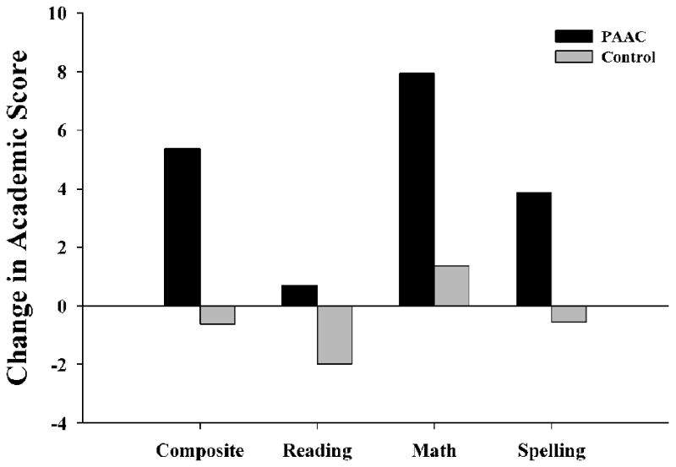

Ffigwr 3: Canlyniadau Physical Activity Across the Curriculum (2009:8)
Mae nifer o ddamcaniaethwyr hefyd yn dadlau am yr effaith positif ceir â chynydd addysg corfforol

Ar symudiad, fe ddwedai Bilton mai un o’r moddau fwyaf hanfodol ydyw, yn enwedig â phlant ifanc (Bilton, 1998: t. 31), ac fe ddwedai Brearley taw adlewyrchaiad gwethredau mewnol y person yw symudiad (Brearley 1969: t.88).

Soniai Adams-Blair ac Oliver am ‘symudiad integreiddiol’ – sef dull rhyngddisgyblaethol o addysgu sydd yn ymgorffori gweithgaredd i mewn i ardaeloedd cynnwys academaidd. Dweden nhw ei fod hi’n cryfhau’r ddau agwedd o ddysgu, tra’n cyfrannu tuag at targed cenedlaethol o 60 munud o weithgaredd corfforol y dydd. (Adams-Blair, H. & Oliver, G., 2011: t. 147-154)

Efallai hyd yn oed yn fwy berthnasol i’r arsylwad dan sylw, gyda dysgu gwybodaeth i’r côf ddwedai Miller, a Lindt: “As teachers provide students with new information that must be memorized, one method to help students in retaining this information is to teach them a dance” (MILLER, S.C. and LINDT, S.F., 2018: t. 31 - 43). Mae’n amlwg bod integreiddio elfennau ac adnoddau gwahanol gyda gwersi fel mathemateg yn gallu hwyluso’r dysgu i blant.

Ar yr olwg cyntaf, mae datblygiad corfforol a symudiad yn ymddangos fel yr un peth, ond rhybuddai Bilton ni ddylid drysu’r ddau yma, na chwaith canllawiaeth cwricwlaidd gan bod datblygiad corfforol fel arfer yn cael ei golli i’r byd addysg (fel arfer i gefn dogfennau’r cwricwlwm), Helen Bilton, (1998: t.31-32).
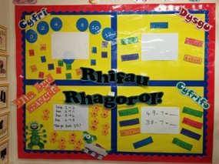
3. Yr Amgylchedd Dysgu Delfrydol

Lluniwyd ar Canva.com gyda defnydd teg

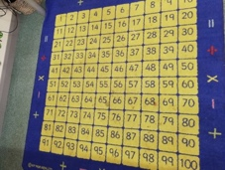
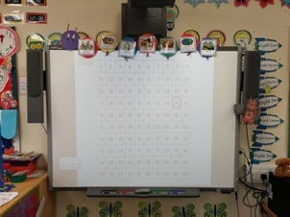
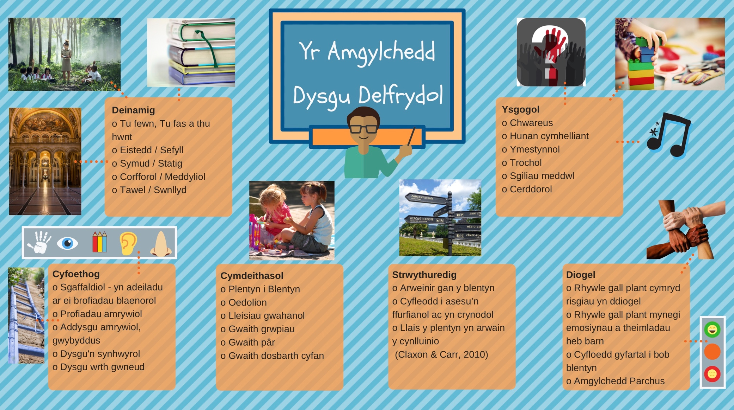
Pan drafodir ‘yr amgylchedd dysgu’, mae’n bwysig nodi taw nid yn unig yr amgylchedd corfforol a gyfeirwyd i yma. Mae’r amgylchedd dysgu yn gael ei cydnabydod fel plethiad o sawl elfen haniaethol a diriaethol sydd yn dod at eu gilydd i gyflawni sawl nod, sef datblygu sgiliau cyfathrebol, cymdeithasol ac meddwl plant ynghyd â’r agweddau a disgwylir gan y cwricwlwm statudol cenedlaethol.
Ystyrir yr amgylcheddau corfforol, emosiynol

Yr Amgylchedd Corfforol

Amgylchedd Emosiynol

Amgylchedd Ymddygiadol

Anghenion y plentyn

MASLOW

ADEILEDDWYR
MONTESSORI
When we speak of environment we include the whole assemblage of things from which the child is free to choose for using just as he pleases, that is to say, in conformity with his inclinations and his need for actions. The teacher does nothing beyond helping him at first to get his bearings among so many different things and to find out the precise use of them; that is to say, she initiates him into the ordered and active life of the environment. But after that she leaves him free to choose and carry out his work.
 | Behaviourism | Constructivism | Social constructivism
Knowledge | Response to external stimuli | Active construction | Social construction
Learning | Passive absorption by repetition | Discovery, assimilation and accommodation | Collaborative assimilation and accommodation
Motivation | Extrinsic, reward and punishment | Intrinsic | Intrinsic and extrinsic
Teaching | Transmission and reinforcement by teacher | Teacher facilitates | Collaboration is facilitated and guided by teacher

Generally the children have different desires at the same moment, and one is busy with one thing and one with another, without disputes arising. In this way there moves along an admirable social life full of energy and vivacious activity; one in which with quiet delight the little ones solve for themselves the various problems of social life which the free and many-sided activity raises up from time to time.
(Montessori, 2004: t.83)

Disgwyliadau ar yr athro

SCHULMAN: Gwybodaeth cynnwys addysgegol
Gwybodaeth pwrpas addysgol
Gwybodaeth cynnwys pwnc
Gwybodaeth o gyd-destunau addysgol
Sut i wneud gwybodaeth pwnc yn hygyrch
Gwybodaeth addysgu cyffredinol
Gwybodaeth cwricwlaidd

Hay McBer (DfEE, 2000)
Nodwedd proffesiynol
Sgiliau Addysgu
Hinsawdd y Dosbarth
-> cynyddiad y disgybl

(R. J. Campbell et al., 2004: t.460)
Respect for others reflected an 'underlying belief that individuals matter and deserve respect'; challenge and support reflected a 'commitment to do everything possible for each pupil and enable each pupil to be successful'; confidence involved the 'belief in one's ability to be effective and to take on challenges'; and creating trust involved 'being consistent and fair and keeping one's word.'

Hay McBer claimed that such general professional values permeated teaching, by feeding into a classroom climate that was conducive to effective teaching and learning

Ymddygiadaeth - sesiwn holi ac ateb dosbarth cyfan
Athro yn arwain y sesiwn, disgyblion yn ffocysu ar yr athro yn unig
Cywiro ar y pryd - athro yn gwrando’n astud am gamgymeriadau. Os glywai hi cam ateb, fe stopiai hi ac yna ail adrodd y swm i’r disgybl cael trio eto nes bod hi’n iawn. yn ôl i rheini sydd yn ateb yn anghywir.
Dysgu clywedol

Amgylchedd Emosiynol

Llyfryddiaeth
- ADAMS-BLAIR, H. & Oliver, G. (2011). Daily classroom movement: Physical activity integration into the classroom. International Journal of Health, Wellness, & Society, 1 (3), 152-154.
- BILTON, H., (1998), Outdoor Learning The In The Early Years, 3rd edition, pp 31-32
- BRITISH EDUCATIONAL RESEARCH ASSOCIATION [BERA], 2018. Ethical Guidelines for Educational Research, fourth edition, London. https://www.bera.ac.uk/researchers-resources/publications/ethicalguidelines-for-educational-research-2018
- DONALDSON, G., et al 2015. Dyfodol Llwyddiannus: Adolygiad Annibynnol o’r Cwricwlwm a’r Trefniadau Asesu yng Nghymru. Ar gael: https://gov.wales/docs/dcells/publications/150225-successful-futures-cy.pdf (darllenwyd 2 Hydref 2018)
- DONNELLY JE, et al. Physical Activity Across the Curriculum (PAAC): a randomized controlled trial to promote physical activity and diminish overweight and obesity in elementary school children. Available at: https://www.ncbi.nlm.nih.gov/pmc/articles/PMC2766439 (accessed 25 September 2018)
- EBBIGHAUS (1885) Ar gael: https://www.ncbi.nlm.nih.gov/pmc/articles/PMC4117135/ (darllenwyd 10 Hydref 2018)
- ESTYN, 2017. Her Majesty’s Inspectorate for Education and Training in Wales. Ar gael: https://www.estyn.gov.wales (darllenwyd: 5 Ionawr 2017). [Anhysbys yn unol â canllawiau BERA]
- GARDNER, H (2006) in Multiple Intelligences: New Horizons in Theory & Practice, Chapter 2 pp. 25–38. (Ar gael: https://ezproxy.uwtsd.ac.uk/login?url=https://search.ebscohost.com/login.aspx?direct=true&db=eue&AN=39747064&site=ehost-live (agorwyd: 24 Medi 2018).
- GARDNER, H., 1993. Frames of mind : the theory of multiple intelligences 10th anniversary., New York: Basic Books. Ar gael: http://jru1.colled.msstate.edu/frame2/pwpoint/Perla_Multiple%20intelligences.pdf (agorwyd 26 Medi 2018)
- HATTIE, J., 2012. Visible Learning for Teachers. Routledge Ltd.
- HAYLOCK, D. and Manning, R. (2014). Mathematics explained for primary teachers. 5th ed. London: Sage Publications.
- HILGARD, E. R., & Bower, G. H., (1966) Theories of Learning 3rd Edition, New York, Meredith.
- IHLE, E.C. and TYMINSKI, R.F., 2007. Frames of Mind. Jung Journal, 1(3), pp. 67-74. Ar gael: https://search-proquest-com.ezproxy.uwtsd.ac.uk/docview/219654779?accountid=130472&rfr_id=info%3Axri%2Fsid%3Aprimo (darllenwyd 28 Medi, 2018)
- KOCHHAR-BRYANT, C.A., 2010. Effective collaboration for educating the whole child. Reference and Research Book News, 25(3),. Ar gael: https://www.sagepub.com/sites/default/files/upm-binaries/34869_Kochhar_Bryant__Effective_Collaboration_for_Educating_the_Whole_Child_Ch1.pdf
- KRATHWOHL, D.R., Bloom, B.S. & Masia, B.B., 1964. Taxonomy of educational objectives : the classification of educational goals, London: Longman.
- LLYWODRAETH CYMRU, 2003. Datblygu’r Cwricwlwm Cymreig Ar gael: http://learning.gov.wales/docs/learningwales/publications/130424-developing-the-curriculum-cymreig-cy.pdf (Darllenwyd 20 Medi 2018)
- LLYWODRAETH CYMRU, 2008. Manteisio i’r eithaf ar ddysgu. Ar gael: http://learning.gov.wales/docs/learningwales/publications/130424-making-the-most-of-learning-cy.pdf (darllenwyd 10 Hydref, 2018)
- LLYWODRAETH CYMRU, 2014. Fframwaith Llythrennedd a Rhifedd Cenedlaethol. Ar gael: http://learning.gov.wales/resources/browse-all/nlnf/framework?lang=cy (darllenwyd 18 Medi, 2018)
- LLYWODRAETH CYMRU, 2015. Fframwaith y Cyfnod Sylfaen. Ar gael http://learning.gov.wales/docs/learningwales/publications/150803-fp-framework-cy.pdf (darllenwyd 20 Medi 2018)
- MALLOCH, S., & Trevarthen, C. (Eds.). (2009). Communicative musicality: Exploring the basis of human companionship. New York, NY, US: Oxford University Press.
- MARIA MONTESSORI, 2004. The Discovery of the Child. IN: Aakar Books.
- MCPHERSON A, et al., 2018 Physical activity, cognition and academic performance: an analysis of mediating and confounding relationships in primary school children. Ar gael: https://www.ncbi.nlm.nih.gov/pmc/articles/PMC6069778 (darllenwyd 27 Medi 2018)
- MILLER, S.C. and LINDT, S.F., 2018. ENGAGING ELEMENTARY STUDENTS THROUGH MOVEMENT INTEGRATION IN MATHEMATICS AND READING: An Exploratory Study to Understand Teachers' Perceptions. Curriculum and Teaching Dialogue, 20(1), pp. 31-43,178-179.
- NORRIS et al (University College London, London, UK. & University of Sydney, Sydney, New South Wales, Australia.). Physically Active Lessons Improve Lesson Activity and On-Task Behavior: A Cluster-Randomized Controlled Trial of the "Virtual Traveller" Intervention. Ar gael https://www.ncbi.nlm.nih.gov/pubmed/29562763 (darllenwyd 27 Medi 2018)
- PIAGET, J., 1923 The Language and Thought of the Child [dyfynnwyd yn VYGOTSKIĬ , 1962]
- PUBLIC HEALTH WALES NHS TRUST (2018): The Child Measurement Programme for Wales 2016/17. t. 11 Ar gael: http://www.wales.nhs.uk/sitesplus/documents/888/12743%20PHW%20CMP%20Report%20%28Eng%29.pdf (darllenwyd 27 Medi 2018)
- UNITED NATIONS: Convention on the Rights of the Child (1989). Ar gael https://downloads.unicef.org.uk/wp-content/uploads/2010/05/UNCRC_united_nations_convention_on_the_rights_of_the_child.pdf?_ga=2.38105187.117454965.1537994793-199050123.1537866173
- t, L.S., Hanfmann, E. & Vakar, G., (1969). Thought and language, Cambridge, Mass.: M.I.T. Press. pp: 1, 15, 41, 98
- WADE, M., 2016. MATH AND MOVEMENT: Practical Ways to INCORPORATE MATH Into Physical Education. Strategies, 29(1), pp. 10-15.

Atodiad 1

Gweithgaredd: Adrodd can a rap y bondiau rhif gyda dawns.
Dyddiad: 26.09.2018
Cyfnod: Cyfnod Sylfaen
Oedrannau: Blwyddyn 1
Staff Addysgol: 1 Athro, 1 cynorthwydd
Nifer y disgyblion: 26
Disgyblion âg anghenion arbennig : 0
Arsylwyr: 4
Amser yr arsylwad 11.20yh – 11.30yh
Gyda’r holl dosbarth yn wynebu’r bwrdd gwyn ac yn eistedd ar y mat, mae’r athro yn cyflwyno teitl y weithgaredd nesaf,

Athro: “nawr plant, ry’n ni’n mynd i canu’r bondiau rhif!”… “dwylo lan pwy sy’n cofio’r bondiau rhif?”.

Mae pob plentyn yn rhoi llaw lan ac yn aros yn ddistaw.

Yr athro yn cychwyn can:“Clust-iau’n gwran-do, clic, clic, clic; ydy pawb yn ba-rod?”
Plant: “Ydyn!” clap, clap
Athro: “Pawb i sefyll plîs!”
Mae’r plant yn sefyll.

Mae’r athro yn dal ei dwylo yn agored ac i lan i’r plant i ddangos bod angen defnydd y dwylo yn y dasg yma, yna mae’n cychwyn y gan ar ffurf rap. Mae’r plant yn ymuno mewn wrth arwyddo gyda’i dwylo y rhifau a fynnegir.
Pawb yn llafarganu: “Naw (9) – ac - un (1) – ac - un (1) - a - naw (9). Wyth (8) - a - dau (2) - a - dau (2) – ac - wyth (8). Saith - a – tri – a – tri – a - saith, chwech - a – phedwar - a - phedwar – a - chwech…” a.y.y.b “dyma’r bondiau deg!”

Mae’r athro yn monitro’r ymrwymiad i’r dasg yn weledol ac yn clywedol trwy gydol y weithgaredd.
Athro: “Da iawn blant! Pwy sy’n barod i wneud bondiau rhif 20?”

Yn yr un modd, mae’r athro yn cychwyn can a symudiad megis ymdaith milwyr americanaidd, ac mae’r plant yn ymuno mewn:
“dim a dau-ddeg a dau-ddeg a dim, un ac un-deg-naw ac un-deg-naw ac un…” [gweler atodiad 2 am sgôr]
Mae’r plant yn stompio’r llawr ac yn dal un llaw i’w penau wrth canu.

Mae’n amlwg bod egni a mwynhâd y wers wedi cynyddu wrth gwneud y weithgaredd yma, ac mae dealltwriaetht plant yn ymddangos yn boddhaol i dda.
Atodiad 2 – dyfyniad cerddorol can y bondiau rhif 20. Cyfansoddwyd gan yr athro i alaw poplogaidd canir gan milwyr ar ymdeithiau.

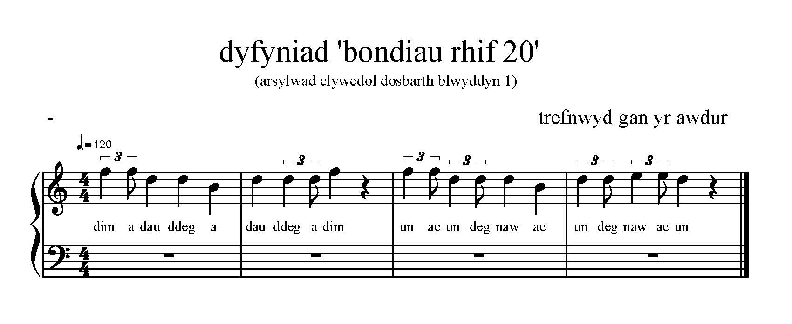

Atodiad 3 – datblygiadau, sgiliau ac fframwaith cyfnod Sylfaen (Llywodraeth Cymru, 2015) a chyflawnir yn ôl yr awdur.

Maes: Mathemategol
Llinyn: Defnyddio sgiliau rhif
Elfen: Defnyddio ffeithiau rhif a’r berthynas rhwng rhifau
- defnyddio ffeithiau sy’n hysbys i ddatrys problemau syml o fewn 10, e.e. dyblu a haneru, bondiau rhif (sgil maes dysgu)
(Llywodraeth Cymru, 2015: t. 33)

Maes: Datblygiad Creadigol
Dylai plant gymryd rhan mewn gweithgareddau creadigol, dychmygus a mynegiannol ym maes celf, crefft, dylunio, cerddoriaeth, dawns a symud
Elfen: Datblygu a chyflwyno gwybodaeth a syniadau
Agwedd: Gwrando
- ymuno wrth adrodd/canu amrywiaeth o rigymau, caneuon, cerddi a storïau, eu hailadrodd neu eu dysgu ar y cof
(Llywodraeth Cymru, 2015: t.16)

Ystod: cymryd rhan mewn gwahanol fathau o weithgareddau chwarae ac ystod o weithgareddau a gaiff eu cynllunio, gan gynnwys y rheiny a gychwynnir gan y plant
Sgiliau: canu ystod o ganeuon gydag eraill
(Llywodraeth Cymru, 2015: t.49)

Maes: Datblygiad Corfforol
Ystod:
- cymryd rhan mewn gweithgareddau corfforol sy’n cynnig modd iddynt weithio fel unigolion, gyda phartner ac mewn grwpiau bach, rhannu syniadau a helpu ei gilydd i wella eu gwaith.
- cymryd rhan mewn gwahanol fathau o weithgareddau chwarae ac ystod o weithgareddau a gaiff eu cynllunio, gan gynnwys y rheiny a gychwynnir gan y plant
Sgiliau:
- ddatblygu sgiliau cydsymud
- datblygu sgiliau echddygol bras
- datblygu sgiliau llawdriniol manwl
- rheoli symudiadau’r corf
(Llywodraeth Cymru, 2015: t.46)

Maes: Datblygu’r Gymraeg
Llinyn: Llafaredd
Agwedd: Gwrando
- gwrando ar eraill, â sylw cynyddol, gan ymateb yn briodol fel arfer, e.e. dilyn cyfarwyddiadau’n gywir
Sgiliau:
- dangos eu bod yn deall cyfarwyddiadau syml
- gwrando ar yr hyn a glywant mewn amgylchiadau cyfarwydd ac ymateb yn syml iddo, gan ganolbwyntio a thalu sylw’n gynyddol
- siarad gan ynganu’n gywir a goslefu’n briodol
- chwarae rôl gan wneud defnydd ymwybodol o symudiadau, ystumiau a lleferydd a defnyddio iaith sy’n briodol i rôl neu sefyllfa
(Llywodraeth Cymru, 2015: t.15, 39)

Atodiad 4 – arsylwad 2 o’r sesiwn ar 28.9.2018

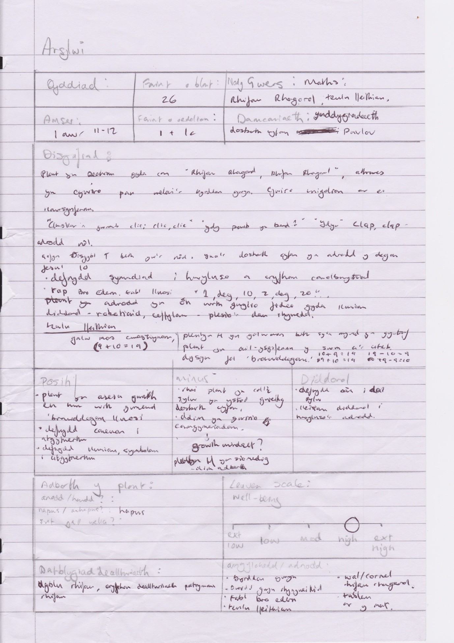
Atodiad 4

